RTC80.7XX Ukentlig programmerings termostat
RTC80.7XX(09) Ukentlig programmerings termostat monterings instruksjon
Ukentlig sirkulasjon, det er mulig og sette opp 6 perioder kalt ”events” hver dag med forskjellig temperatur, du kan også velge "manual mode" eller "comfort mode" etter ditt individuelle behov. Termostaten er annbefalt for å kontrollere den elektriske oppvarmingen eller ventilene brukt i ett vannbassert oppvarmingssystem.
Modeller:
Modell | ampere | Application
RTC80.713 | 3A | For kontroll av elektriske ventiler eller termostater
RTC80.723 | 3A | For kontroll av elektriske ventiler eller termostater
RTC80.716 | 16A | For kontroll av varmekabel eller annet oppvarmings utstyr

Teknisk data:
Volt :AC230V(AC110V/AC24V tilgjengelig)
Forbruk :2W
Set punkt : 5°C —90°C
Begrensning område : 4°C —99°C (fabrikk innstilling: 28°C-32°C)
Switching differential : ±0.5K omgivelses temperatur : -5-50°C
Kapsling: : IP20
Kabinettmateriale : flammehemmende PC
Gulv sensor : termoplastisk gummi NTC sensor,
Kabel lengden er 3m
Funksjon:
“manual mode” – manuell modus
Planlagt program er overstyrt, angi temperaturen i henhold til dine individuelle behov og termostat vil operere på denne temperaturen permanent
“clock-controlled mode” - klokke-kontrollerte modus
Dagen er delt inn i 6-perioder, termostat vil operere automatisk i henhold til programmert temperatur og tid
”comfort mode” - komfort modus
Temperaturen kan endres midlertidig for en enkelt hendelse, komfort modus temperaturen er tilbakestilt på neste hendelse og termostat vil returnere til det opprinnelige programmet.
Programmer/hentelser (Events)
Wake-up, event 1
Leave (am), event 2
Return (am), event 3
Leave (pm), event 4
Return (pm), event 5
Sleep, event 6
Heating on
"Key-lock"-funksjonen er aktivert
Angi sensor modus: innebygde/etasje/begge sensorene
Angi ferie driftsmodus
Tillatt å angi Max og Min temperatur
Tidlig start adaptive funksjon
Sensoren kalibrering å sikre nøyaktig temperaturmåling
Skjerm med baklys, opphold 20 sekunder
Sensoren kalibrering å sikre nøyaktig temperaturmåling
Skjerm med baklys, opphold 20 sekunder
LCD skjem for bedre oversikt
display actual room temperature when switch-off

"Key-lock" funksjon - Tastelås
Trykk på både og tastene for 5 sec, for og aktivere/deaktivere tastelås funksjonen ( symbol kommen når tastelås er aktivert og går vekk når den blir deaktivert.)
Daglig bruk av termostaten
1) meny
Trykk på for å velge manuell modus eller klokke-kontrollerte modus, bruk eller for å velge komfort-modus i klokke-kontrollerte programmodus
2) plus & minus
bruk eller for å heve eller senke ønsket temperatur
3) clock
trykk på for og still tid og dato
trykk på til dagen blinker, bruk eller til og velge dag, trykk på for og bekrefte innstillingen, og time begynner og blinke bruk eller til og stille timen, trykk på for og bekrefte innstillingen og minutter begynner og blinke, bruk eller til og stille minuttene, trykk på for og bekrefte innstillingen
4) on/off
Trykk på knappen for å skru av/på termostaten
Ønsket temperatur og tiden vises på venstre side av skjermen vekselvis, og romtemperaturen som kan leses direkte, på høyre side av skjermen
rogrammering: 6 Programmer/hentelser tid og temperatur
Trykk på i 5 sec for å begynne programeringen
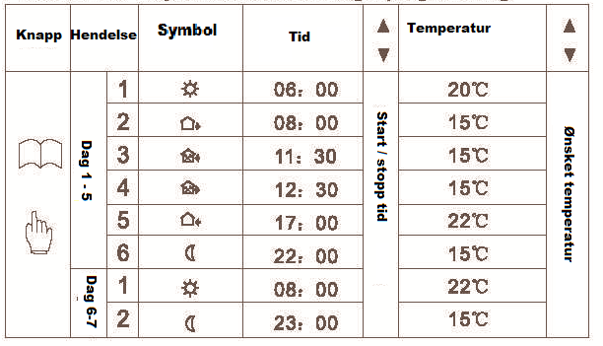
Note:
- Det fabrikkinnstillte setpunktet (15°C) for program 3 & 4 er det samme som for program 2, still gjerne dette inn etter dine individuelle behov.
- symbol 'off' vises hvis temperaturen når laveste setpunkt og termostat er slått av i dette programmet
- Avanserte innstillinger (kvalifiserte personen foretrukket)
Trykk inn samtidig som termostaten skrus på for å få tilgang til de avanserte (når termostaten er skrudd av)

Sensor feil:
Velg riktig sensor type under drift, det vil komme fremm “Err” i displayet hvis det er en feil på sensoren, termostaten må kontrolleres før feilen kan elimineres

Ved oppstart

Ved oppstart kan det være behov for og stille ned setpunktet for å få sirkulasjonspumpen til og starte. Når pumpen starter stilles så setpunktet inn til ønsket temperatur.

RTC80.7XX(09) Ukentlig programmerings termostat monterings instruksjon

